Commissione Tecnica Calcio CSI CARPI
21° TORNEO PRIMAVERA CALCIO A CINQUE
ATUTTOCAMPO.COM SERIES
4° trofeo “Cav. Dott. Lauro Semellini”

Comunicato n° 4 del 23/6/2019


Girone “A”

Risultati della 3^ GIORNATA:
Incontro |  | Risultati
New Team | Pizzeria Da Dante Sorbara | 12 - 0
Nuovo Breakfast | Mondial Corag | 4 - 11

Girone “B”

Risultati della 3^ GIORNATA:
Incontro |  | Risultati
Hangover Futsal | Fc Imperial Lions 2013 | 1 - 2
G-Unit | Pro Patria | 3 - 8

Girone “C”

Risultati della 3^ GIORNATA:
Incontro |  | Risultati
Green Cachi | Black Tulipano | 4 - 4
Cormagnus | H2G Futsal | 8 - 1

CLASSIFICHE FINALI DEI GIRONI

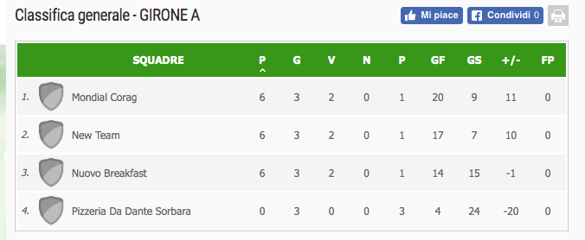

QUALIFICATE AI QUARTI: Mondial Corag (A1), New Team (A2) e Nuovo Brekfast (ripescata)
Classifica stabilita in base alla classifica avulsa dei seguenti scontri diretti:
New Team - Nuovo Breakfast 1-4, Mondial Corag - New Team 3-4 e Nuovo Breakfast - Mondial Corag 4-11. Classifica: Mondial Corag 3 punti (14 reti fatte e 8 subite, dif. reti +6), New Team 3 punti (5-7, -2) e Nuovo Breakfast 3 punti (8-12, -4)

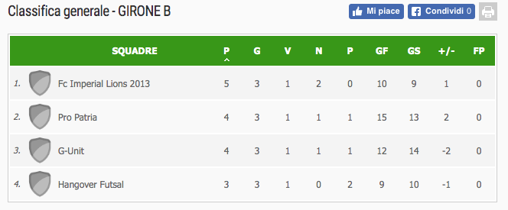

QUALIFICATE AI QUARTI: Fc Imperial Lions 2013 (B1), Pro Patria (B2) e G-Unit (ripescata)
Classifica stabilita in base alla classifica avulsa dei seguenti scontri diretti:
Pro Patria - G-Unit 8-3

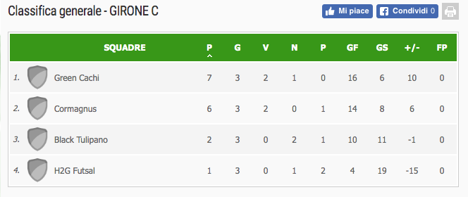

QUALIFICATE AI QUARTI: Green Cachi (C1) e Cormagnus (C2)

GRADUATORIA DELLE MIGLIORI TERZE:
Nuovo Breakfast 6 punti (ripescata)
G-Unit 4 punti (ripescata)
Black Tulipano 2 punti

FASE AD ELIMINAZIONE DIRETTA
I quarti, le semifinali e la finale si giocano in gara secca, in caso di parità al termine dei tempi regolamentari si va ai calci di rigore (modalità breve, 3 rigori a testa più eventuale oltranza). Nell’abbinamento dei quarti le due migliori terze classificate ripescate saranno abbinate in modo da non affrontare una prima classificata del proprio girone secondo il seguente schema:

Quarti di finale

a) 1^A Mondial Corag – 3^ G-Unit lunedì 24/6 a Rinascita Budrione ore 20,45
b) 1^B Imperial Lions – 2^C Cormagnus martedì 25/6 al Ruggiero Carpi ore 21
c) 2^A New Team – 2^B Pro Patria lunedì 24/6 a Rinascita Budrione ore 22
d) 1^C Green Cachi – 3^ Nuovo Breakfast martedì 25/6 al Ruggiero Carpi ore 22

Semifinali giovedì 27/6 campo Ruggiero Carpi
vinc. a) – vinc. b) ore 21
vinc. c) – vinc. d) ore 22

Finale martedì 2/7 campo Ruggiero Carpi ore 21

La prima squadra nominata anche nella fase ad eliminazione diretta ha l’obbligo di fornire l’operatore DAE

ADDETTO DAE
La prima nominata di ogni gara ha l’obbligo di fornire l’addetto DAE come in campionato invernale. Il nome e cognome dell’addetto DAE va scritto a biro, seguito dalla firma dell’interessato, in fondo alla distinta con i giocatori con cui si prende parte alla gara.
Prima dell’inizio di ogni gara, l’arbitro dovrà controllare che nell’impianto sia presente il defibrillatore e che nella squadra prima nominata (che dunque gioca in casa) sia presente in distinta l’operatore formato. Se la squadra prima nominata non ha nessun operatore formato in distinta, l’arbitro ha l’obbligo di non far disputare la gara e la squadra prima nominata PERDE LA GARA A TAVOLINO.

IN CASO DI MALTEMPO
Ricordiamo alle società che tutte le gare sono confermate anche in caso di maltempo (quindi in caso di pioggia bisogna comunque presentarsi sul campo, poi decide l’arbitro), a meno che non riceviate la chiamata (al responsabile indicato nel modulo d’iscrizione) da parte del Centro Sportivo Italiano in cui viene comunicato il rinvio. La palestra Nazareno ci ha dato la disponibilità per poter giocare al chiuso, compatibilmente con gli orari che già prenotato, altrimenti ci sono le serate di mercoledì o venerdì per eventuali recuperi.

COMMISSIONE GIUDICANTE del 21/6/2019 – Foglio n° 3

Ammonizione semplice

Mannarino Mirko (Nuovo Breakfast), Arletti Gabriele (G-Unit), Novosolov Anton ed Esposito Michele (Pro Patr9a), Pasquale Giuseppe (Hangover Futsl), Elbir Berk (Black Tulipano)

Ammonizione con diffida

El Hamriti Ashraf (Fc Imperial Lions 2013)

COMMISSIONE TECNICA CALCIO

